Ngày giảng:
6A1 | 6A2 | 6A3

Tiết:7

NHẠC CỤ: Ôn luyện nhạc cụ đã học ở tiểu học.
Nhạc cụ: Recorder hoặc kèn phím

LÝ THUYẾT ÂM NHẠC: Kí hiệu âm bằng hệ thống chữ cái Latin

I. MỤC TIÊU
1. Kiến thức:
+ Recorder: nhớ được cấu tạo và cách chơi các nốt Si, La, Son.
+ Kèn phím: Nhớ được cấu tạo và thế bấm của các nốt Đô, Rê, Mi, Pha,Son.
- Luyện tập bài luyện mẫu âm đúng cao độ, trường độ, đúng kĩ thuật.
- HS xác định được các kí hiệu âm bằng hệ thống chữ cái Latin.
- Nhạc cụ giai điệu
2. Năng lực:
-Thể hiện âm nhạc:

-Thể hiện các mẫu âm đúng cao độ, trường độ, đúng kĩ thuật.

- Biết điều chỉnh cường độ để thể hiện sắc thái.

- Cảm thụ và hiểu biết: Nhận biết được các kí hiệu chữ cái Latin trong bản nhạc

- Ứng dụng và sáng tạo âm nhạc: Nhận biết và biết vận dụng các kí hiệu chữ cái Latin trong bản nhạc
+ HSKT ( Trí não): Nghe âm thanh và quan sát cấu tạo của nhạc cụ.
3. Phẩm chất:
- Rèn luyện tính chăm chỉ và trách nhiệm trong luyện tập và chuẩn bi bài học.
II. THIẾT BỊ DẠY HỌC VÀ HỌC LIỆU
1. Giáo viên:
+ Đàn phím điện tử, bảng chiếu thông minh
+ Tranh ảnh minh họa cho bài hát..
+ Loa...
+ Nhạc cụ gõ: thanh phách...

2. Học sinh:

SGK Âm nhạc 6, recorder hoặc kèn phím, tự ôn luyện những kiến thức về recorder hoặc kèn phím đã học ở lớp 4,5.
+ Nhạc cụ gõ: thanh phách, song loan, trống nhỏ...
III. TIẾN TRÌNH DẠY HỌC
1. Ổn định trật tự (2 phút)
Lớp | 6A1 | 6A2 | 6A3 | 6A4
Sĩ số
Vắng
2. Kiểm tra bài cũ: Kết hợp trong quá trình ôn tập
3. Bài mới ( 40 phút)

NỘI DUNG 1: Ôn luyện nhạc cụ đã học ở tiểu học.
Nhạc cụ: Recorder hoặc kèn phím
1. Hoạt động Mở đầu:
- Mục tiêu: HS hiểu được cấu tạo và cách chơi của recorder và kèn phím
- Nội dung: HS tìm hiểu về cấu tạo và cách chơi của recorder và kèn phím thông qua việc trả lời các câu hỏi của GV
- Sản phẩm: HS đưa ra được câu trả lời phù hợp với câu hỏi GV đưa ra
- Tổ chức thực hiện hình tiết tấu chủ đạo của bài TĐN số 6, HS nhận biết.
- Kĩ thuật: động não.
2. Hoạt động hình thành kiến thức mới
Hoạt động của GV và HS | Nội dung
GV giới thiệu lại về sáo Recoder  + Phần đầu, phần giữa và phần cuối.  Lưu ý: Các lỗ bấm ở phần giữa phải thẳng hàng với cửa sổ ở phần đầu sáo.  - GV nhắc HS lưu ý: các lỗ bấm ở phần giữa phải thẳng hàng với cửa sổ ở phần đầu sáo.  - GV nhận xét, nhắc HS thổi nhẹ nhàng để có âm thanh hay.  - Các nhóm luyện thổi các nốt Si, La, Son.  - GV ra hiệu lệnh để HS chơi và ngắt âm cùng nhau.  - GV đặt câu hỏi gợi nhớ về thế bấm, ngón bấm từng nốt đã học ( Nốt Si: bấm lỗ 01, nốt La: bấm lỗ 012, nốt son bấm lỗ 0123).  - HS thực hành, GV nhận xét, sửa sai (nếu có).  - GV yêu cầu HS thực hành mẫu âm.  - Sử dụng máy đánh nhịp, giúp HS giữ đều nhịp khi luyện tập.  - GV nhận xét hoạt động của HS.  - GV đặt câu hỏi? Cấu tạo của kèn phím? Gồm ống thổi, bàn phím, dây nối và cách chơi kèn phím.  - GV thổi mẫu từng nốt trên kèn phím: Đô, Rê, Mi, Pha, Son.  - Nốt Đô: ngón 1.  - Nốt Rê: Ngón 2.  - Nốt Mí: Ngón 3.  - Nốt Pha: Ngón 4.  - Nốt Son: Ngón 5.  - Hai nhóm lần lượt trả lời các câu hỏi và kết hợp thực hành theo GV.(nhận xét, khen nhóm có câu trả lời và thực hành đúng).  - Cho HS đọc bản nhạc và kết hợp vỗ tay theo phách.  - Bắt nhịp để HS luyện mẫu âm, sau đó ghép với beet nhạc. | - I. Recoder  - 1. Cấu tạo và cách chơi  2. Sơ đồ thế bấm các nốt Si – La- Son  - Thực hành mẫu âm  II. Kèn phím  1. Cấu tạo và cách chơi  2. Sơ đồ ngón bấm  3. Thực hành mẫu âm

3. Hoạt động 3: Hoạt động luyện tập
- Mục tiêu: Học sinh biết cách luyện tập trên kèn phím hoặc sáo recoder
- Nội dung: HS nghe theo hướng dẫn của giáo viên và luyện tập theo yêu cầu
- Sản phẩm: HS cơ bản thực hành được
- Tổ chức thực hiện:
Hoạt động của GV và HS | Nội dung
- GV chia lớp thành hai nhóm: Mỗi nhóm cử một bạn đại diện để cùng luyện tập kèn phím hoặc sáo recoder
- Cả lớp quan sát thực hành và có ý kiến góp ý.
- GV nhận xét hoạt động của HS.
4. Hoạt động 4: Hoạt động vận dụng
- Mục tiêu: HS vận dụng các kiến thức, kĩ năng đã được học và ôn lại 2 loại nhạc cụđã được học
- Nội dung: HS thực hành
- Sản phẩm: HS có thể trình bày được 1 đoạn nhạc ngắn với kèn phím hoặc sáo recoder
- Tổ chức thực hiện:
Hoạt động của GV và HS | Nội dung
- GV khuyến khích HS về nhà có thể tập luyện thêm để làm quen với nhạc cụ

NỘI DUNG 2: Lí thuyết âm nhạc: Kí hiệu âm bằng hệ thống chữ cái Latin
1. Hoạt động 1: Mở đầu
- Mục tiêu: Tạo hứng thú cho HS vào bài học và giúp HS có hiểu biết ban đầu về bài học mới
- Nội dung: HS hát bài “Đời sống không già vì có chúng em”
- Sản phẩm: HS thực hiện theo yêu cầu của GV
- Tổ chức thực hiện:
- GV bật nhạc đệm cho Hs hát bài “Đời sống không già vì có chúng em” để tạo không khí học tập vui vẻ cho các em học sinh.
- Kĩ thuật: động não.
2. Hoạt động hình thành kiến thức mới.
a. Mục tiêu: HS hiểu được kí hiệu nốt nhạc thông qua chữ cái Latin  b. Nội dung: HS tìm hiểu các kí hiệu nốt nhạc bằng chữ cái Latin  c. Sản phẩm: HS đưa ra được câu trả lời phù hợp với câu hỏi GV đưa ra  d. Tổ chức thực hiện |  |  | 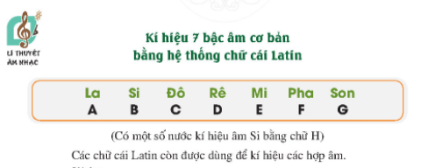
Hoạt động của GV và HS | Nội dung
- GV yêu cầu HS quan sát hình ảnh và đọc phần giới thiệu trong SGK. Nếu hiểu biết của mình về các kí hiệu nốt nhạc bằng chữ cái Latin.  - GV củng cố: Để ghi lại một bản nhạc cho chính xác, chúng ta cần có nốt nhạc, khuông nhạc, khóa nhạc,... Nốt nhạc giúp nhận biết được cao độ và trường độ của âm thanh. Trên thế giới có nhiều cách ghi tên nốt, nhưng phổ biến hơn cả là ghi theo hệ thống chữ cái Latin, cụ thể có 7 ký hiệu tương ứng với tên của 7 nốt trong hàng âm tự nhiên.  -GV chia lớp 2 nhóm. Mỗi nhóm cử một bạn đại diện để cùng đếm 1,2,3,...và ghi bảng nhóm nào trả lời nhanh và chính xác.  - HS quan sát bản nhạc trong SGK trang 17, từ các nốt nhạc trong bản nhạc, các nhóm lần lượt đọc tên kí hiệu chữ cái Latin của nốt đó.  - GV nhận xét hoạt động của HS. | - Tìm hiểu kí hiệu nốt nhạc bằng chữ cái Latin  - Ứng dụng đọc tên nốt nhạc bằng chữ cái Latin
3. Hoạt động Luyện tập:
+ Mục tiêu: + HS nhận biết được hệ thống các chữ cái Latin .
+ Nội dung: Đưa ra hệ thống chữ cái Latin để HS đọc
+ Sản phẩm: HS đọc được hệ thống chữ cái Latin trên khuông nhạc
+ Tổ chức thực hiện: Sử dụng phương pháp: Dạy học hợp tác.

Hoạt động của thầy và trò |  | Nội dung
Bước 1. Chuyển giao nhiệm vụ học tập
+ Giáo viên yêu cầu học sinh làm việc theo nhóm, lên bảng trình bày và kết hợp với động tác tay “ vỗ tay”
Bước 2. Thực hiện nhiệm vụ học tập
- Nhận nhiệm vụ hoạt động tích cực
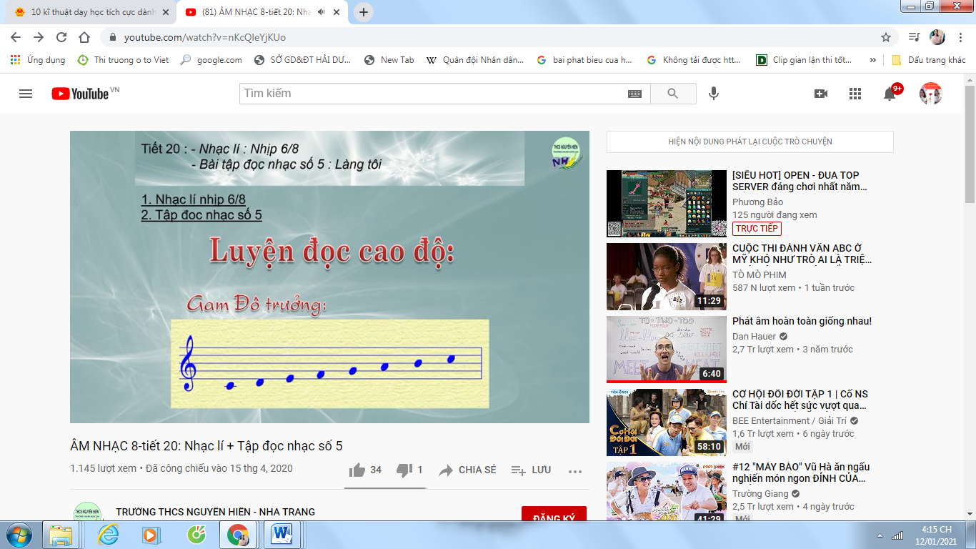
C D E F G A B C
Bước 3. Báo cáo , thảo luận
- Trình bày theo nhóm.
- Nhận xét
- Thực hiện nhiệm vụ GV giao
Bước 4. Kết luận, nhận định
- Học sinh nhận xét, đánh giá đồng đẳng.
- Giáo viên nhận xét, đánh giá.
- Tự tập thuần thục theo nhóm trong thời gian ngoai giờ lên lớp..
4. Hoạt Vận dụng:
+ Mục tiêu: HS xác định được các nốt nhạc bằng chữ cái latin.
+ Nội dung: HS làm quen các nốt nhạc theo ký hiệu bàn tay
+ Sản phẩm: Ứng dụng thực hành các nốt nhạc theo ký hiệu bàn tay
+ Tổ chức thực hiện: Sử dụng phương pháp: Dạy học hợp tác.
Hoạt động của thầy và trò | Nội dung
Bước 1. Chuyển giao nhiệm vụ học tập
- GV yêu HS tập gõ đệm và đọc tên các nốt nhạc
Bước 2. Thực hiện nhiệm vụ học tập
- HS làm theo yêu cầu và hướng dẫn của GV, HS làm việc theo các nhóm bàn.
Bước 3. Báo cáo, thảo luận
- HS trình bày sự luyện tập của mình
Bước 4. Kết luận, nhận định
- Học sinh nhận xét, đánh giá đồng đẳng.
- Giáo viên nhận xét, đánh giá chuyển phần.
=> GV chốt.

* Giao nhiệm vụ về nhà:
- GV tổng kết nội dung đã học và khen ngợi học sinh đã chăm chỉ thực hành luyện tập. Động viên, khuyến khích HS thường xuyên luyện tập và có thể áp dụng vào tập luyện bài đọc nhạc trong SGK.
*Chuẩn bị bài mới:
- Các nhóm ôn luyện các nội dung đã học trong chủ đề 2 để trình bày, biểu diễn vào tiết học vận dụng – sáng tạo.
------------------------***&***-----------------------

.

